Напряжением между двумя точками эл цепи называется физ величина равная отношению работы электрического поля по переносу заряда между этими точками к величине перенесенного заряда

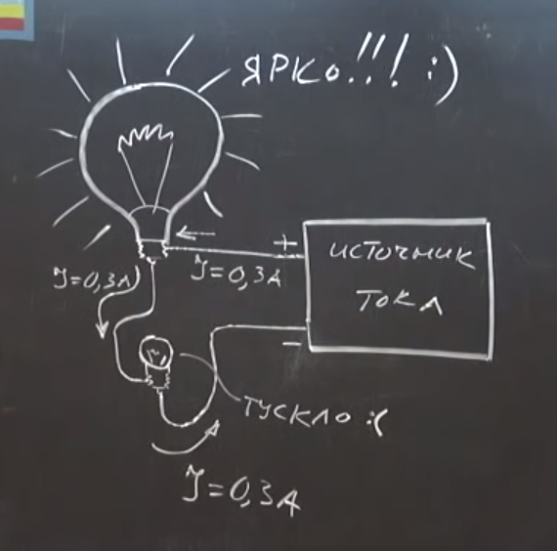

U = A/q [Дж/Кл] или вольт [В]

1 В – это такое напряжение между двумя точками эл цепи при котором для переноса заряда в 1 Кл между этими точками полем совершается работа в 1 Дж

A = q\*U – работа электрической силы, которая продавливает ток в цепи

Вольтметр

